2018年9月7日 星期五 多云 21～26℃

益阳大通湖200MWp渔光互补发电项目

二期100MWp渔光互补发电项目情况：

* 巡视问题查阅规范，问题汇总对应规范要求记录章节；
* 下午巡视发现组件背板线连接砼组串有绑扎和不绑扎两种；

现场无人员施工

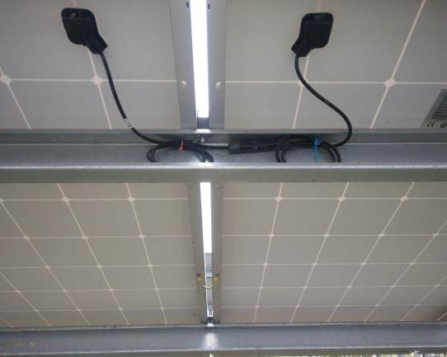 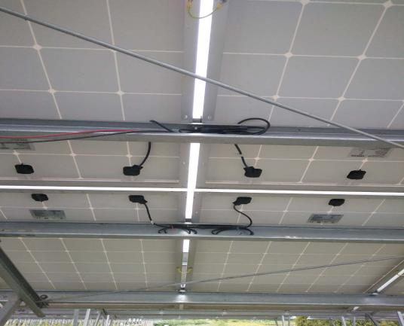

现场人员：张海龙、黎建光